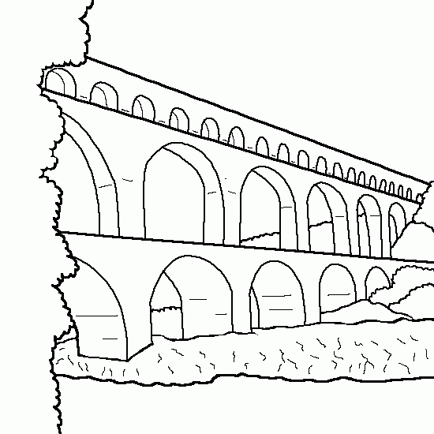
Ils sont fous ces romains! Pourquoi avoir construit un pont si compliqué?

Expérimentons
les ponts

Nous allons étudier différents types de ponts. Ainsi, nous pourrons mieux comprendre la manière dont ils sont fabriqués. Par la suite, nous aurons un défi à réaliser, soit celui de fabriquer notre propre pont et de tester sa solidité.
Tout d’abord, nous devons comprendre ce qui influence la structure d’un pont et donc sa solidité. Il y a deux types de forces qui agissent sur les structures : des forces internes et des forces externes.
Forces internes : elles font partie de la structure. Par exemple, le toit d’une maison est lourd et appuie sur les murs extérieurs. Le toit fait partie de la structure de la maison. Si les murs ne sont pas assez solides pour soutenir le toit, la maison va s’écrouler. La force exercée par le poids du toit est une force interne.
Forces externes : elles ne font pas partie de la structure. Par exemple le poids de la neige sur le toit. Les murs doivent donc être assez solides pour soutenir le poids de la neige sur le toit. Comme la neige ne fait pas partie de la structure, elle constitue une force externe.

Dans les schémas, des flèches indiquent les deux forces internes qui s’exercent sur les différents types de ponts :

Tension Compression

La tension: C’est une force de traction qui étire un objet. Souvent, cette force allonge les objets.
La compression: C’est une force de poussée qui appuie dur un objet. Souvent cette force réduit le volume de l’objet.

Un pont à poutres
Un pont à poutre se compose d’une poutre horizontale supportée par deux piliers. La poutre fléchit quand il y a une charge sur le pont, comme des voitures, des camions ou un train. Une compression s’exerce sur le dessus de la poutre. Une tension s’exerce sur le dessous.

Un pont en arc
L’arc est une forme très solide. Une charge sur le pont exerce une compression sur le sommet. Elle exerce aussi une tension le long des côtés de l’arc sous le pont. Cette tension peut les faire s’écarter et ainsi affaiblir l’arc. Les matériaux utilisés dans la construction des côtés agissent comme des contreforts et empêchent les côtés de s’écarter.
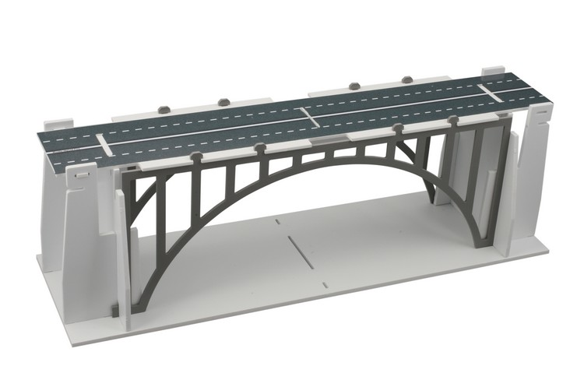

Un pont à poutre triangulées
Un pont à poutre triangulées comporte des triangles constitués de barres de métal. Le triangle est une forme très solide. Des forces de compression et de tension s’exercent sur le pont. Le schéma montre ces forces.
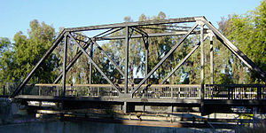

Un pont suspendu
Un pont suspendu est constitué de hautes tours qui supportent le câble porteur. De plus petits câbles fixés au câble principal supportent le tablier. On appelle ces câbles suspentes. Le câble porteur est fixé à de grosses masses aux deux extrémités. Le poids de la charge constitués par les véhicules est transféré aux suspentes et exerce ainsi une tension sur elles. Les suspentes transfèrent le poids au câble porteur. Une tension s’exerce sur ce câble. Une compression s’exerce sur les tours, qui supportent le poids du pont et des véhicules.
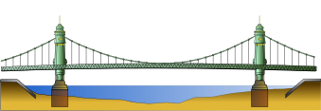

Pense-y!
Réponds à ces questions pour mieux te préparer à relever ton défi.
1- La neige et la glace s’accumule sur le tablier d’un pont et le rende plus lourd. La neige et la glace sont-elles des forces internes ou externes? Explique ta réponse : ____________________________________________________________________________________________________________________________________________________________________________________________________________________________________

2- On peut construire un pont à poutres très simple au-dessus d’un ruisseau.
On a seulement besoin de deux blocs et d’une planche.
- Quelle force agit sur les blocs quand quelqu’un traverse le pont?
__________________________________________________________________________________________________________________
- Quelle force(ou quelles forces) agit sur la planche?
__________________________________________________________________________________________________________________
- Le poids de la planche constitue-t-il une force interne ou externe?
__________________________________________________________________________________________________________________
3- Tu es ingénieur et tu conçois un pont qui permettra à des autobus de touristes de se rendre à un lieu d’intérêt. Explique pourquoi tu as besoin de connaitre les informations suivantes :

- Le nombre maximal de personnes par autobus :
___________________________________________________________________________________________________________________________________________________________________________
- Le nombre maximal d’autobus qui peuvent traverser le pont en même temps :
____________________________________________________________________________________________________________________________________________________________________________________________________________________________________

Le défi du pont en pailles de plastique
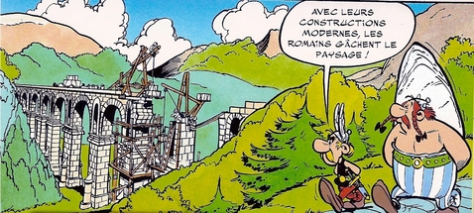
À l’aide de pailles en plastique, construis un pont qui peut supporter le plus grand poids possible.
Matériel :
- De pailles de plastique
- Du ruban adhésif
- De ciseaux
- De 2 pupitres de même hauteur
- De 100 pièces ou jetons dans un gobelet en plastique
Protocole :
- Dessine le plan de ton pont avant de le construire
- Fais ton hypothèse
- Tu peux seulement utiliser des ciseaux pour couper tes pailles.
- Tu peux seulement utiliser du ruban adhésif pour joindre les parties de ton pont.
- Les pupitres doivent être placés à 100 cm l’un de l’autre.
- Une fois le pont construit, mets-le à l’épreuve pour voir combien de pièces ou de jetons il peut supporter.
Dessin de mon pont

Hypothèse : Combien de jetons ou de pièces, mon pont pourra supporter? _______________________________________________________

Résultats :
- Que s’est-il produit lorsque tu as ajouté des pièces ou des jetons pour évaluer la solidité de ton pont?
____________________________________________________________________________________________________________________________________________________________________________________________________________________________________
- Combien de pièces ou de jetons ton pont peut-il supporter? ________

- Comment pourrais-tu améliorer ton pont?

___________________________________________________________________________________________________________________________________________________________________________

- Combien penses-tu que ton pont pourrait supporter de pièces ou de jetons avec tes améliorations? _____________

- Combien de pièces ou de jetons ton pont a supporté au 2e essai :_____

- Quels sont les éléments qui peuvent aider à solidifier un pont?
___________________________________________________________________________________________________________________________________________________________________________
Réponses pour les enseignants aux questions de préparation :
- Externes, parce qu’elles sont temporaires.
- A) Une compression s’exerce sur les blocs, Le poids de la personne sur le pont est transféré de la planche aux blocs, et appuie sur les blocs.
B) Une Flexion ou une compression sur le dessus de la planche. Une tension sur le dessous.
C) Interne parce qu’il fait partie du pont.
3- A) Il indique le poids que le pont devra supporter pour chaque autobus.
B) Il indique le poids maximal que le pont pourrait devoir supporter.

